**PHẦN 1: GIỚI THIỆU CHUNG**

**1.1. LearnPress là gì?**

- Trong thời đại công nghệ số phát triển mạnh mẽ, nhu cầu học tập trực tuyến ngày càng phổ biến. Nhiều tổ chức, cá nhân và doanh nghiệp đã chuyển sang mô hình E-learning để giảng dạy và chia sẻ kiến thức. Trong bối cảnh đó, LearnPress ra đời như một công cụ mạnh mẽ hỗ trợ xây dựng hệ thống giáo dục trực tuyến trên nền tảng WordPress.

- LearnPress là một plugin miễn phí mã nguồn mở thuộc hệ quản trị nội dung WordPress, cho phép người dùng dễ dàng xây dựng và quản lý các khóa học trực tuyến. Plugin này cung cấp đầy đủ các chức năng từ tạo bài học, quản lý học viên, kiểm tra đánh giá, cho đến tích hợp thanh toán khi bán khóa học. Với giao diện thân thiện, LearnPress được đánh giá là một trong những giải pháp LMS phổ biến nhất cho người mới bắt đầu cũng như các tổ chức chuyên nghiệp.

**1.2. Ai phát triển plugin LearnPress?**

- LearnPress được phát triển bởi ThimPress, một công ty công nghệ chuyên về phát triển theme và plugin WordPress, đặc biệt tập trung vào mảng giáo dục.

- ThimPress nổi tiếng với các theme giáo dục được ưa chuộng như Eduma, Course Builder, Coaching,… Plugin LearnPress là sản phẩm chủ lực của họ và đã thu hút hàng trăm nghìn lượt cài đặt từ cộng đồng WordPress toàn cầu.

**1.3. Mục đích sử dụng chính của LearnPress**

- LearnPress được thiết kế nhằm hỗ trợ các cá nhân, trường học, trung tâm đào tạo hay doanh nghiệp xây dựng một nền tảng đào tạo trực tuyến chuyên nghiệp.

- Mục tiêu chính của LearnPress bao gồm:

+ Tạo và quản lý các khóa học online theo từng chủ đề.

+ Cho phép giảng viên quản lý nội dung bài học, bài kiểm tra.

+ Cung cấp trải nghiệm học tập số hóa cho người học.

+ Tích hợp thanh toán trực tuyến để bán khóa học.

+ Hỗ trợ đào tạo nội bộ, khoá học miễn phí, hoặc mô hình thương mại điện tử giáo dục.

**PHẦN 2: CÁC TÍNH NĂNG NỔI BẬT**

**2.1. Các tính năng chính**

- Tạo khóa học dễ dàng: Người dùng có thể tạo khóa học với tiêu đề, mô tả, hình ảnh, mức học phí, thời lượng và trình bày bài học theo từng phần học (section) cụ thể.

- Quản lý bài học (Lesson Management): Các bài học có thể chèn nội dung như văn bản, video, file đính kèm, liên kết ngoài, đồng thời có thể giới hạn truy cập theo thời gian hoặc điều kiện.

- Bài kiểm tra và đánh giá (Quiz & Assessment): LearnPress hỗ trợ nhiều loại câu hỏi trắc nghiệm, đúng/sai, điền từ, matching,... giúp giáo viên kiểm tra kiến thức học viên theo từng bài học hoặc cuối khóa.

- Tích hợp thanh toán: LearnPress hỗ trợ cổng thanh toán qua PayPal, Stripe hoặc qua WooCommerce để bán khóa học một cách chuyên nghiệp.

- Hệ thống giảng viên – học viên: Cho phép nhiều giảng viên cùng tham gia hệ thống, quản lý khóa học riêng và theo dõi học viên của họ. Người học có thể tạo tài khoản, đăng ký khóa học, làm bài và nhận đánh giá.

- Báo cáo, thống kê tiến độ học tập: LearnPress cung cấp thông tin về số lượng học viên, số bài hoàn thành, điểm trung bình, doanh thu, trạng thái khóa học,...

- Add-on phong phú: Kho tiện ích mở rộng đa dạng (drip content, chứng chỉ, bảo mật bài học, email thông báo, đánh giá khóa học...) giúp nâng cao trải nghiệm.

**2.2. So sách LearnPress so với các plugin LMS khác**

|  |  |  |
| --- | --- | --- |
| **Plugin LMS** | **Ưu điểm nổi bật** | **Nhược điểm** |
| LearnPress | Miễn phí, dễ dùng, nhiều add-on, phù hợp người mới bắt đầu | Một số add-on nâng cao cần trả phí, thiếu giao diện kéo thả |
| LifterLMS | Có công cụ bán hàng, hỗ trợ marketing tốt | Giá bản Pro khá cao (~$149/năm) |
| Tutor LMS | Giao diện đẹp, live editor, UX tốt | Nhiều tính năng chỉ có ở bản trả phí |
| LearnDash | Plugin LMS cao cấp, chuyên nghiệp, doanh nghiệp ưa chuộng | Không có bản miễn phí, khá phức tạp với người mới |

**PHẦN 3: HƯỚNG DẪN SỬ DỤNG LEARNPRESS CƠ BẢN**

**Bước 1: Cài đặt và kích hoạt plugin LearnPress**

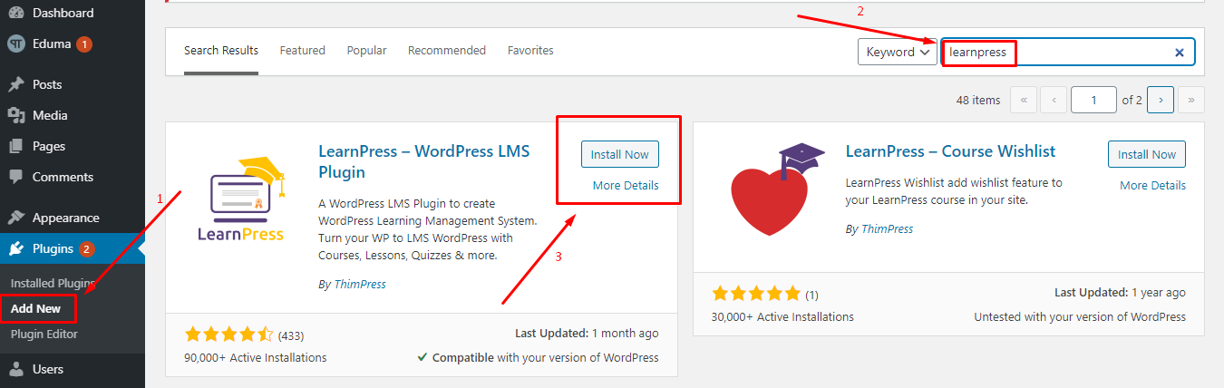

**Bước 2: Thiết lập các chức năng cho LearnPress**

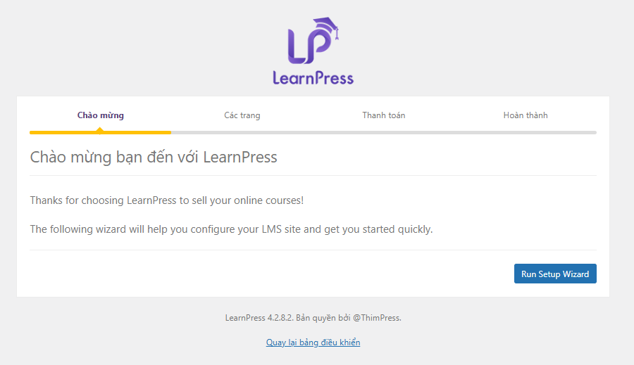

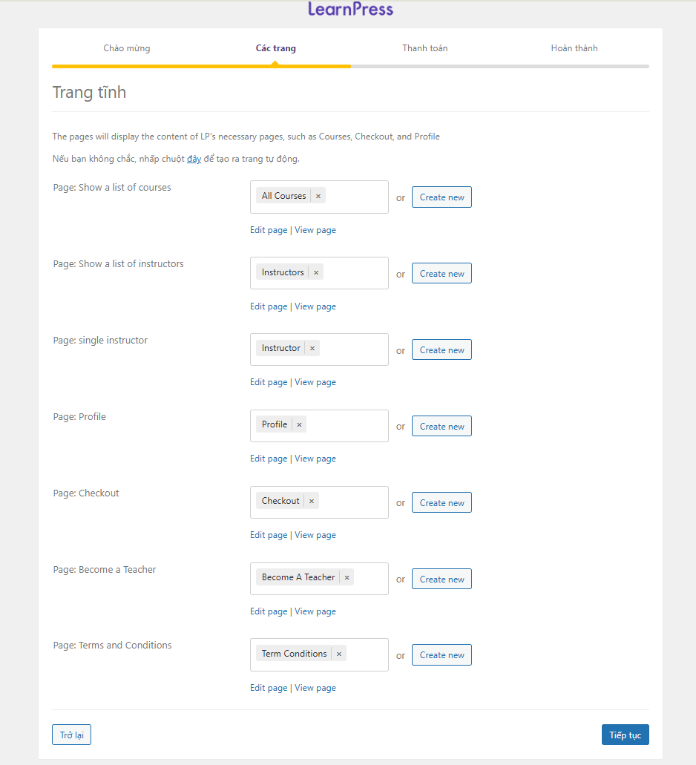

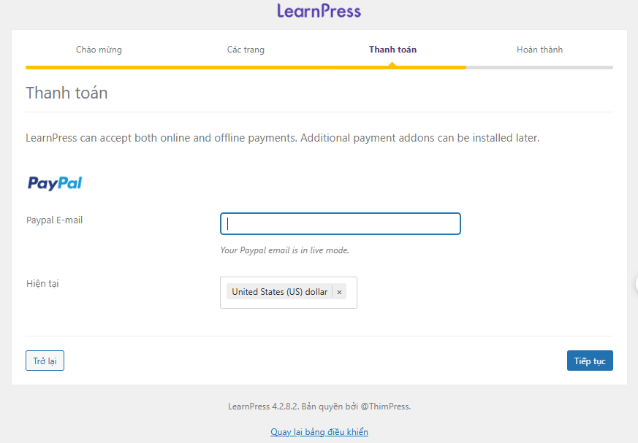

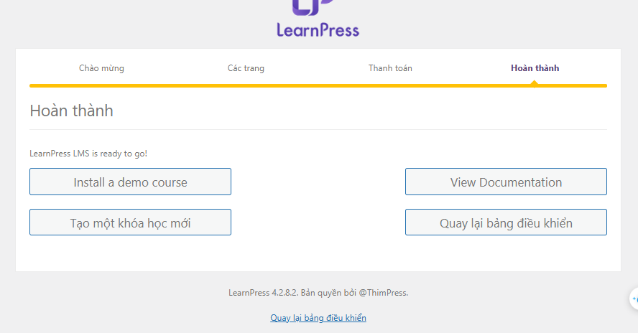

**Bước 3: Tạo một khóa học**

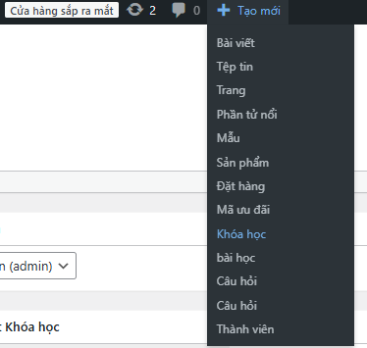

**Bước 4: Cài đặt khóa học**

+ Tổng quan:

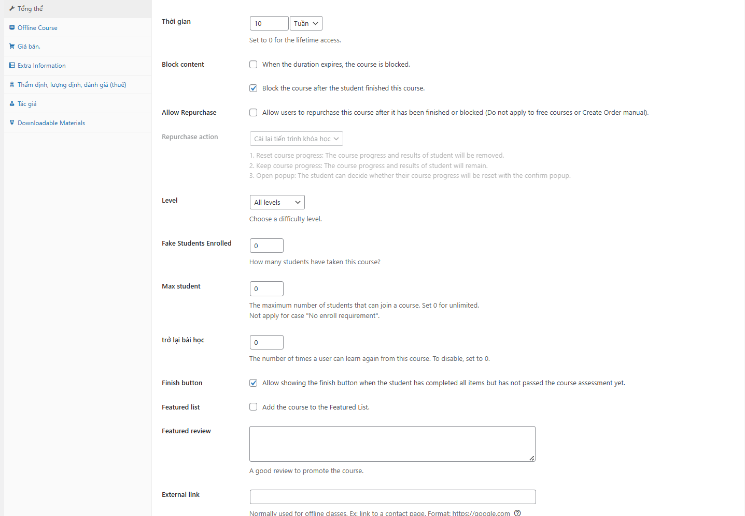

+ Khóa học ngoại tuyến:

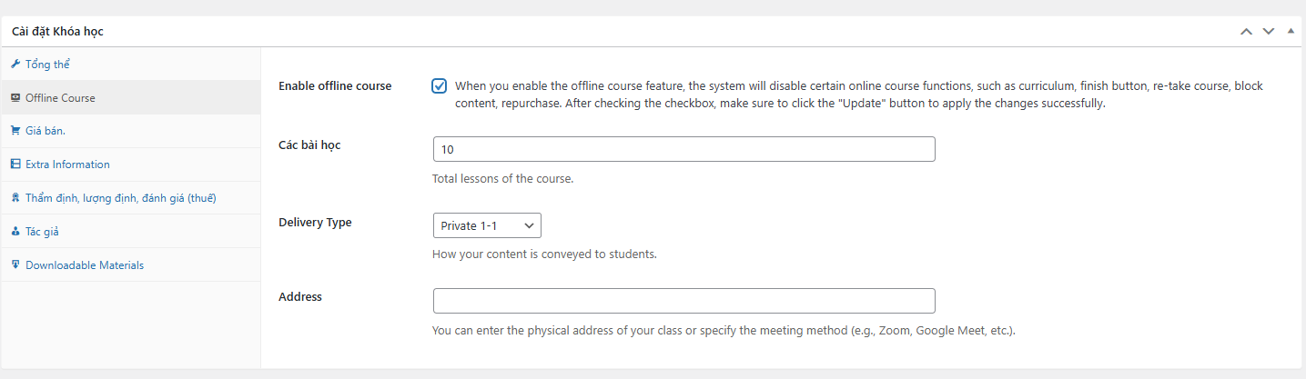

+ Giá cả:

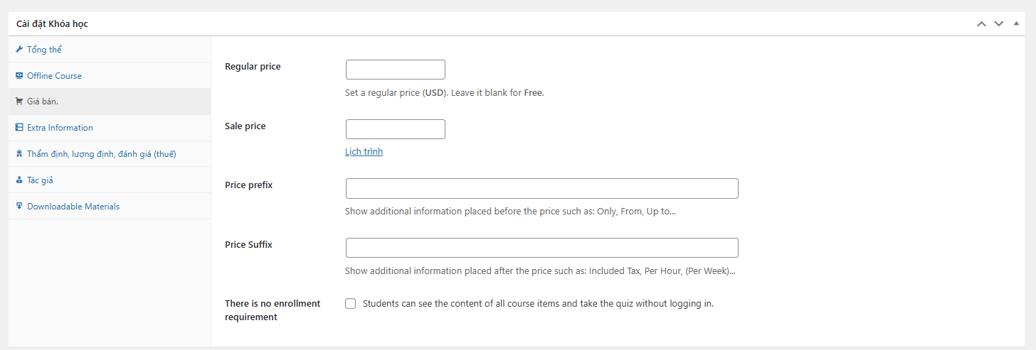

+ Thông tin bổ sung:

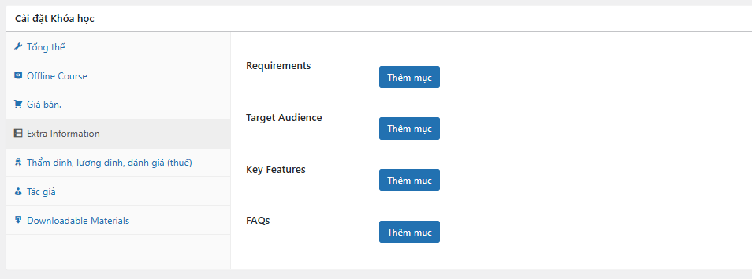

+ Đánh giá:

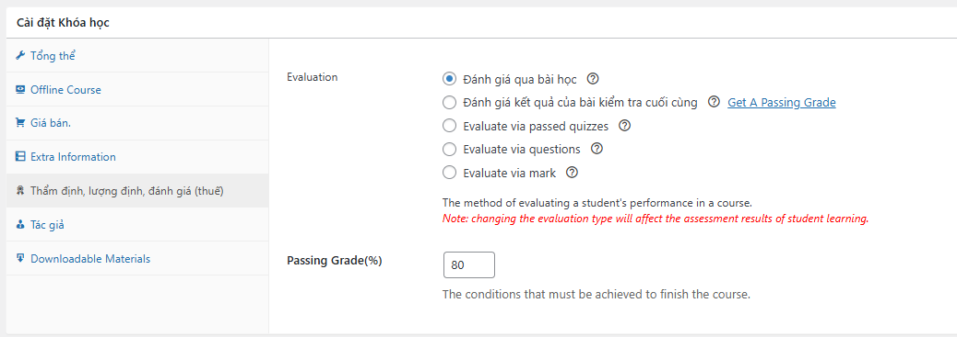

+ Tác giả:

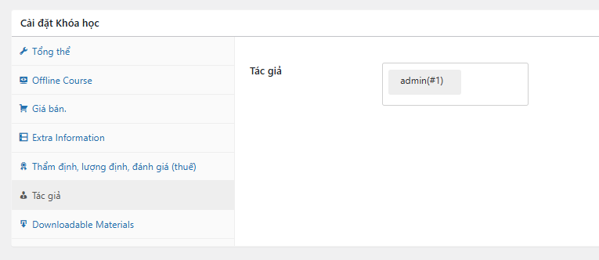

+ Tài liệu có thể tải xuống:

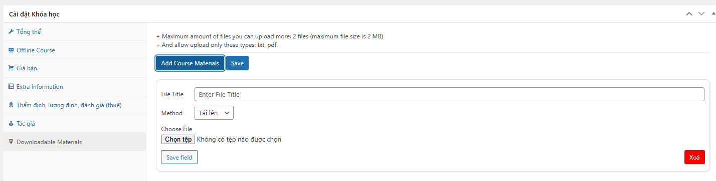

**Bước 4: Thêm chương trình học:**

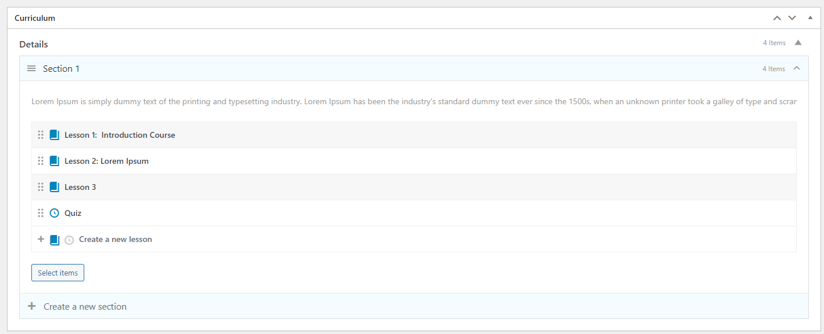

**Bước 5: Xuất bản:**

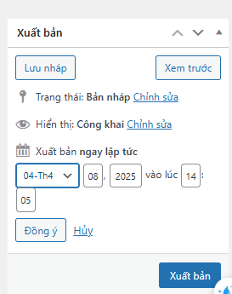

**Kết quả:**

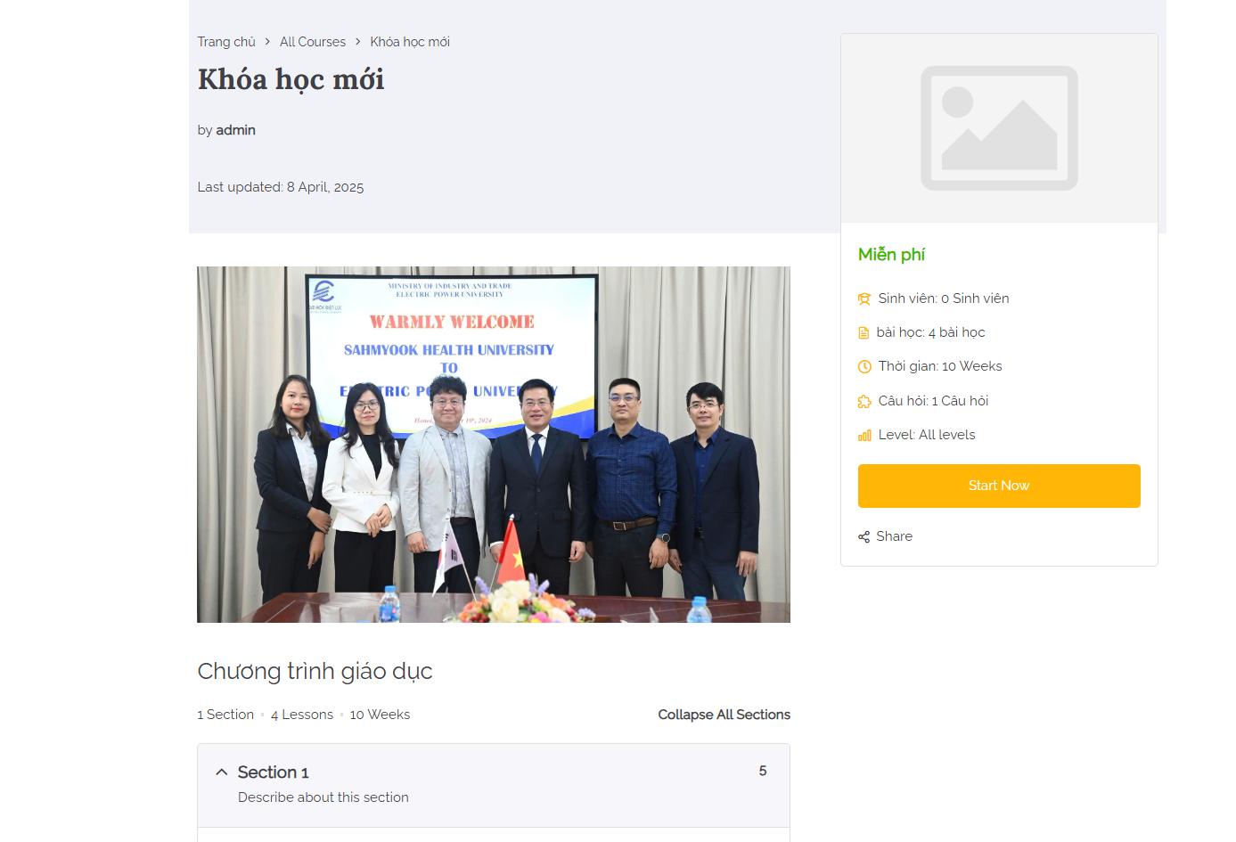

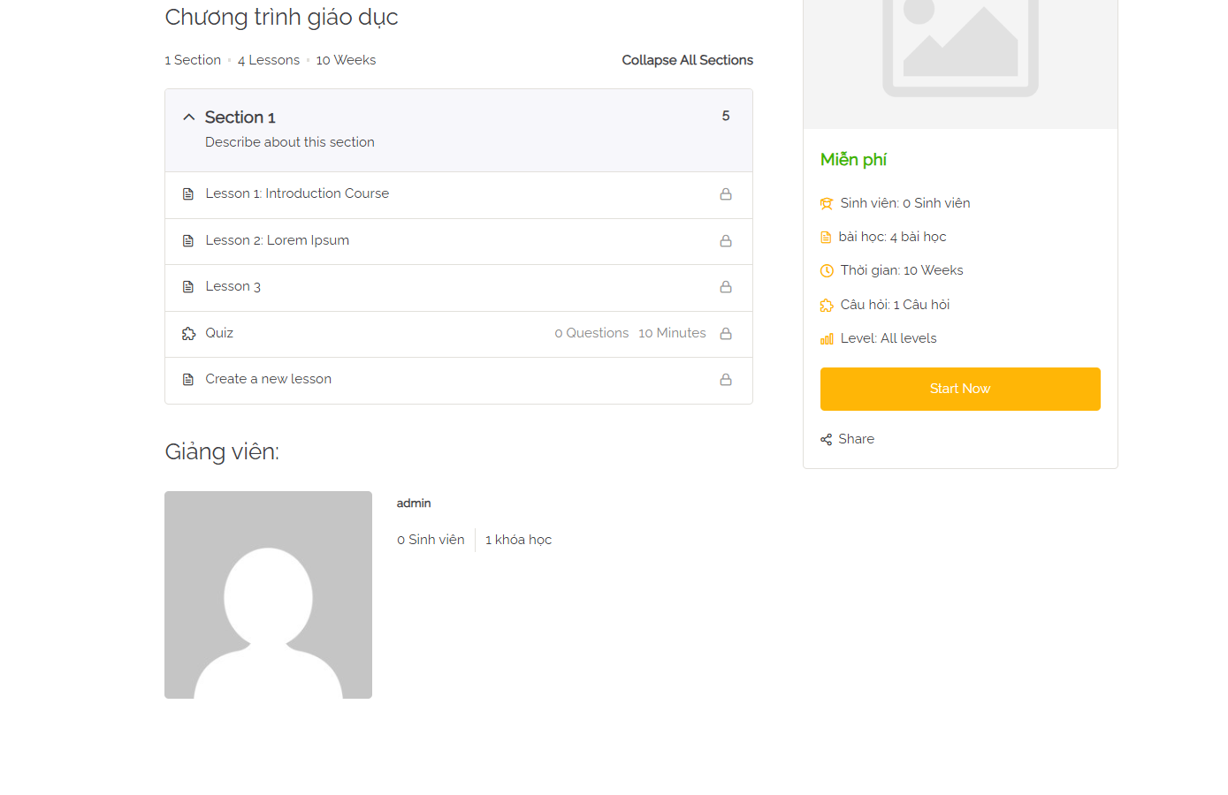

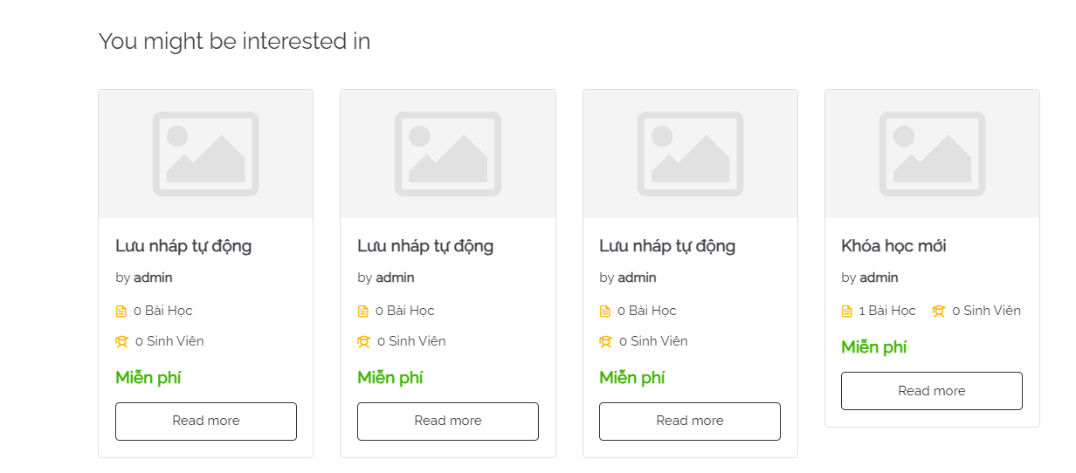

**PHẦN 4: ỨNG DỤNG THỰC TẾ VÀ CẢI TIẾN**

**4.1. Ứng dụng LearnPress**

- Giả sử người dùng là giáo viên dạy môn Lập trình Java cơ bản, người dùng có thể ứng dụng LearnPress như sau:

+ Tạo khóa học tên: “Học Lập trình Java từ A đến Z”.

+ Nội dung gồm: 20 bài học lý thuyết, 5 bài thực hành, 3 bài kiểm tra.

+ Đăng tải video bài giảng YouTube, tài liệu PDF, mã nguồn mẫu.

+ Tích hợp quiz đánh giá sau mỗi chương.

+ Bán khóa học với giá 200.000 VNĐ qua cổng PayPal hoặc Momo (qua WooCommerce).

- Với plugin này, người dùng có thể quản lý số lượng học viên, theo dõi quá trình học, gửi chứng chỉ khi hoàn thành khóa học.

**4.2. Đề xuất cải tiến**

- Kết hợp Elementor hoặc Block Editor để tùy biến giao diện học tập bắt mắt.

- Tích hợp plugin Zoom để tổ chức các buổi học trực tiếp (live class).

- Sử dụng plugin “Gamification” để thêm điểm, huy hiệu cho học viên (tăng tương tác).

- Tích hợp email automation (MailPoet, Mailchimp) để gửi nhắc học, thông báo tự động.

- Tạo App học trực tuyến từ website LearnPress với nền tảng như AppMySite.